50 рублей 1992-1995
Особенности реверса монет 1992 года из биметалла
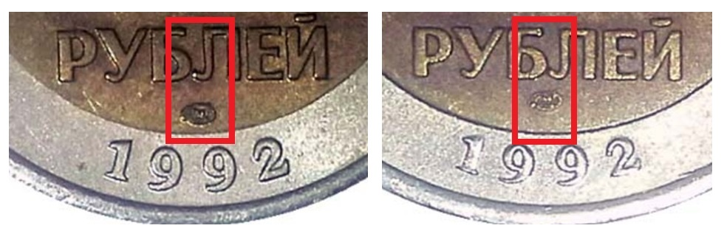
1 2 1.11 – Знак ЛМД опущен - …. .. – Знак ЛМД поднят
Особенности аверса монет 1995 года из магнитного металла
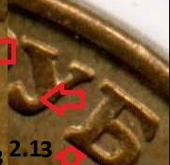 | 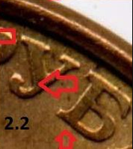
1 | 2
2.13 - Круговая надпись удалена от ободка
2.2 - Надпись приближена к ободку, другой шрифт надписи по сравнению с первым вариантом, хорошо заметно различие в начертаниях буквы "У" в слове "РУБЛЕЙ".
Особенности реверса монет 1995 года из магнитного металла
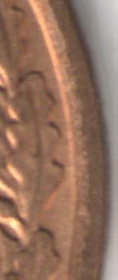 | 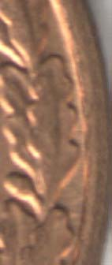
1 | 2
А – Изображение меньше Б – Изображение больше

№ мой | № Кульв. | Год | Материал | МД | Аверс |  |  |  | Реверс | Гурт
50р’92 ЛМД 1 | 2.11БI | 1992 | Биметалл  Биметалл | ЛМД | Все перья с просечками. Встречается только в наборах Госбанка. |  |  |  |  | I
50р’92 ЛМД 2 | - |  |  |  | Два пера без  просечек. |  |  |  | Знак приподнят
50р’92 ЛМД 3 | 1.11АI |  |  |  |  | Надпись  дальше  от канта |  | Правая верхняя перекладина буквы К ровная | Знак приспущен | I
50р’92 ЛМД 4 | 1.11АII |  |  |  |  |  |  |  |  | II
50р’92 ЛМД 5 | 1.11*AI |  |  |  |  |  |  | Правый верхний хвостик буквы К загнут вниз |  | I
50р’92 ЛМД 6 | 1.121АI |  |  |  |  | Надпись  ближе  к канту |  | Правая верхняя перекладина буквы К ровная | Изображение дальше от канта | I
 |  |  |  |  |  |  |  |  |  | II
50р’92 ЛМД 7 | 1.121АII |  |  |  |  |  |  |  |  | I
50р’92 ЛМД 8 | 1.121БI |  |  |  |  |  |  |  | Изображение ближе к канту | I
50р’92 ЛМД 9 | 1.122АI |  |  |  |  |  |  | Правый верхний хвостик буквы К загнут вниз | Изображение дальше от канта | I
50р’92 ЛМД 10 | 1.122БI |  |  |  |  |  |  |  | Изображение ближе к канту (Встречается и в наборах) | I
50р’92 ММД 1 | 1.2 |  |  | ММД
50р’93 ЛМД 1 | 2.11А | 1993 |  | ЛМД
50р’93 ЛМД 2 | 2.12АI |  | Немагнитный металл | ЛМД | Все перья с просечками |  | Надпись дальше от канта (как в наборах 1996 – 300 лет Флоту) |  |  | I
50р’93 ЛМД 3 | 2.13АI |  |  |  |  |  | Надпись ближе к канту (как в наборах 1995 – 50 лет Победы)  Кант широкий |  | Изображение дальше от канта | I
50р’93 ЛМД 4 | 2.13АIV |  |  |  |  |  |  |  |  | IV
50р’93 ЛМД 5 | 1.121АI |  |  |  | Два пера без просечек |  | Надпись  ближе к канту |  | Правая верхняя перекладина буквы К ровная | I
50р’93 ЛМД 6 | 1.122 АI |  |  |  |  |  |  |  | Правый верхний хвостик буквы К загнут вниз | I
50р’93 ММД 1 | - |  |  | ММД
50р’95 ЛМД 1 | 2.13А | 1995 (На монетах стоит дата 1993) | Магнитный металл | ЛМД | Надпись приближена к ободку, нижний хвостик буквы У толстый |  |  |  | Изображение дальше от канта | -
50р’95 ЛМД 2 | 2.13Б |  |  |  |  |  |  |  | Изображение ближе к канту (дубовые листья справа касаются канта). | -
50р’95 ЛМД 3 | 2.2А |  |  |  | Надпись приближена вплотную к ободку, нижний хвостик буквы У тонкий с точкой на конце |  |  |  | Изображение дальше от канта | -
50р’95 ЛМД 4 | 2.2Б |  |  |  |  |  |  |  | Изображение ближе к канту (дубовые листья справа касаются канта). | -
50р’95 ММД 1 | - |  |  | ММД |  |  |  |  |  | -

Аверсы:
1 - два пера без просечек,
1.1 - два пера без просечек, перья толще (штемпель ЛМД),
1.11 - надпись дальше от канта, правая верхняя перекладина
буквы К прямая,
1.11' - то же (надпись дальше от канта), но
перекладина буквы К гравирована (сильно загнута
вниз). Кажется, бывает несколько вариантов такой
гравировки, отличия незначительные, и четко выделять
их не получается.
1.12 - надпись ближе к канту,
1.121 - надпись ближе к канту, правая верхняя
перекладина буквы К более ровная,
1.122 - надпись ближе к канту, правый верхний хвостик
буквы К загнут вниз,
1.2 - два пера без просечек, перья на левом крыле тоньше (штемпель
ММД),
2 - все перья с просечками.
2.11 - надпись дальше от канта,
2.12 - надпись ближе к канту (промежуточное расстояние), как в
наборах 1996 года "300 лет Флоту",
2.13 - надпись еще ближе к канту, как в наборах 1995 года "50 лет
Победы),
2.2 - другой шрифт (см. букву У и др.), надпись вплотную
приближена к канту (дужка буквы Й примыкает).
Реверсы 1992 ЛМД:
А - изображение дальше от канта,
Б - изображение ближе к канту.
Реверсы 1993 ЛМД:
А - изображение дальше от канта,
Б - изображение ближе к канту (дубовые листья справа касаются канта).
Гурты:
I - все секции по 10 насечек,
II - в одной секции 9 насечек,
III - 9-10-11, на 50-рублевых монетах не обнаружен,
IV - в одной секции одна из центральных насечек тоньше остальных, а
еще через три секции видна тонкая 11-я насечка.
Вот итоговый список, со статистикой для некоторых монет:
1992 ЛМД
1.11АI - 13,
1.11'АI - 7
1.11АII - 3
1.121АI - 76
1.121АII - 6
1.121БI - 6
1.122АI - 8
1.122БI - 52 (встречается и в наборах)
2.11БI - только в наборах.
1993 ЛМД немагнитные
1.121АI - 7
1.122АI - 6
2.11А, гурт - ? Биметалл, только в твердых наборах 1992 года
2.12АI - 2
2.13АI - 127
2.13АIV – 23
магнитные, гладкий гурт:
2.13А - 244
2.13Б - 49
2.2А - 60
2.2Б - 48

